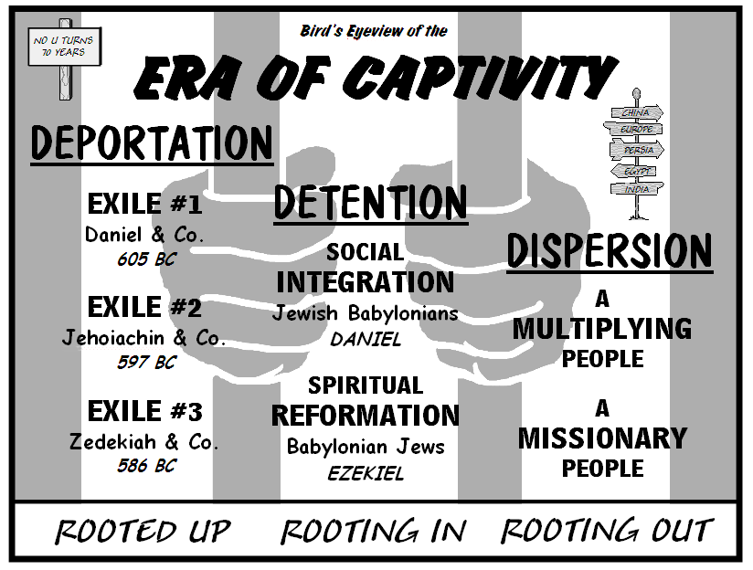
l=re,af,l=f.a weiska

jy,a hq.h

ráka msg lsÍu

rojd ;eìu

úisßu

úm%jdih # 1

úm%jdih # 2

úm%jdih # 3

iudc ixl,kh

wd;añl
m%;sixialrKh

O¾uÿ;
lKavdhu

ukqIhkaf.a j¾Okh

hqfoõjka neìf,dksjreka
odksfh,a

neìf,dksjreka hqfoõ
tilsfh,a

odksfh,a iy ldKavdhu

fhfydahdlSï iy ldKavdhu

fYfolshd iy ldKavdhu

